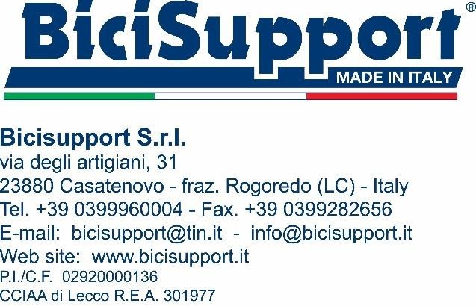

Stojan montážní LIFTER BISU-BS089-PLUS-
Nosnost 35 kg
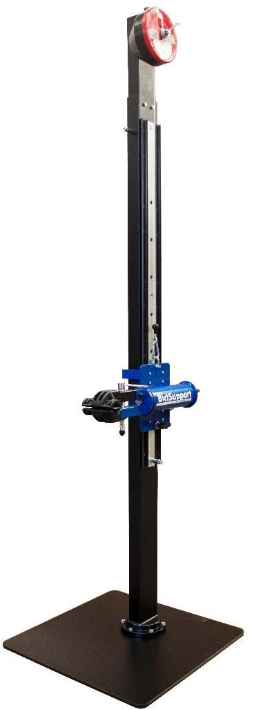
NÁVOD K MONTÁŽI, POUŽÍVÁNÍ, ÚDRŽBĚ A NÁHRADNÍM DÍLŮM

ÚVOD
Tento manuál obsahuje popis fungování a pokyny nezbytné pro správné provádění hlavních operací, rutinní a pravidelné údržby zařízení.
Informace obsažené v tomto návodu jsou určeny pro profesionální uživatele, kteří musí mít specifické znalosti o používání zařízení a musí být oprávněni a proškoleni.
Příručka je považována za nedílnou součást zařízení a musí být k zařízení přiložena v případě jeho dalšího prodeje a až do jeho vyřazení.
OBSAH
- KAPITOLA – OBECNÉ POZNÁMKY 3
  - DOPIS PŘI DORUČENÍ 3
  - IDENTIFIKACE STOJANU 4
  - ZÁRUKA 4
- KAPITOLA – BEZPEČNOSTNÍ POŽADAVKY 5
  - BEZPEČNOST A PREVENCE NEHOD 5
  - OBECNÁ DOPORUČENÍ 6
  - DOPORUČENÍ PRO ZAMĚSTNANCE 7
  - BEZPEČNOST 9
  - REFERENČNÍ NORMY 9
  - NOUZOVÉ SITUACE 9
  - HLUK LETECKÝCH MONTÁŽNÍ STROJŮ 10
- KAPITOLA – VLASTNOSTI STOJANU 11
  - POPIS MONTÁŽNÍ STOJANU 11
  - VLASTNOSTI 11
  - MANIPULACE 12
  - SKLADOVÁNÍ 12
- KAPITOLA – INSTALACE 13
  - INSTALACE 13
- KAPITOLA – ZPŮSOB POUŽITÍ 14
  - POUŽÍVÁNÍ ZAŘÍZENÍ 14
  - PROPOJENÍ ZAŘÍZENÍ 15
  - DOPORUČENÁ HODNOTA DPI 15
  - ZBYTKOVÁ RIZIKA 15
  - BEZPEČNOSTNÍ DOPORUČENÍ 15
- KAPITOLA – ÚDRŽBA 16
  - PRAVIDELNÁ ÚDRŽBA 16
- KAPITOLA – LIKVIDACE MONTÁŽNÍ STOJANU 17

1. Kapitola – OBECNÉ POZNÁMKY K DODÁNÍ

1.1 DOPIS O DODÁNÍ
Vážený zákazníku
Toto zařízení bylo vyrobeno v souladu se směrnicí 2006/42/ES o strojních zařízeních a částečně dokončených strojních zařízeních.
Zařízení je klasifikováno jako „stroj“ v souladu s článkem 2(a) směrnice 2006/42/ES; je proto určeno pouze k použití pro činnosti popsané v tomto návodu.
Zařízení bylo navrženo a vyhodnoceno pro zvedání jízdních kol a elektrokol o hmotnosti do 35 kg.
Zařízení má jednoduché a okamžité ovládání a je chráněno vhodným bezpečnostním zařízením.
Při používání v souladu s pokyny poskytnutými společností Bicisupport S.r.l. a za předpokladu, že zařízení a bezpečnostní zařízení jsou udržovány v neustálém provozuschopném stavu, nepředstavuje žádné nebezpečí pro obsluhu.
Účelem tohoto dokumentu je potvrdit, že zařízení bylo nainstalováno a uvedeno do provozu:
- byl předán návod k použití;
- obsluha je odpovědná za provádění manévrů způsobem popsaným v návodu.
Při převzetí zařízení zkontrolujte, zda
- je obal neporušený;
- zařízení není poškozeno.
V případě poškození nebo chybějících dílů informujte neprodleně a podrobně společnost Bicisupport S.r.l.
Společnost Bicisupport S.r.l. nenese žádnou odpovědnost v případě úprav nebo operací provedených v rozporu s tímto návodem, které mohou způsobit škody na osobách, majetku nebo životním prostředí.
Společnost Bicisupport S.r.l. doufá, že budete moci plně využít všechny vlastnosti svého montážního stojanu.
Veškeré další dokumenty dodané s montážním stojanem jsou majetkem společnosti Bicisupport S.r.l., která vykonává všechna práva k nim a nesmí být poskytovány třetím stranám.
Reprodukce textu a ilustrací, i částečná, je proto zakázána.

1.2 IDENTIFIKACE MONTÁŽNÍ STOJANU
Identifikační údaje zařízení:
Označení: |  | Stojan montážní LIFTER
Modely: |  | BISU-BS089-PLUS-
Rok výroby: |  | 2024
Nosnost: |  | 35 kg (lze naložit pouze jedno kolo/elektrokolo)
Napájení: |  | není k dispozici
Motor: |  | není k dispozici

1.3 ZÁRUKA
Spotřební materiál a opotřebitelné díly jsou ze záruky vyloučeny.
Záruka je neplatná, pokud byl systém a/nebo zařízení zákazníkem neoprávněně upravováno a/nebo modifikováno.

2. Kapitola – BEZPEČNOSTNÍ POŽADAVKY

2.1 BEZPEČNOST A PREVENCE NEHOD
Zařízení je určeno pouze pro zvedání jízdních kol a elektrokol o hmotnosti do 35 kg.
Za školení zaměstnanců odpovídá zaměstnavatel, který je seznámí s riziky úrazů, bezpečnostním vybavením obsluhy, riziky emisí hluku a obecnými pravidly prevence úrazů v souladu s mezinárodními směrnicemi a právními předpisy země zaměstnání.
Obsluha musí být plně seznámena s umístěním a funkcí všech ovládacích prvků montážního stojanu.
Pokyny, varování a obecná pravidla pro prevenci nehod obsažená v této příručce musí být plně dodržována odpovědným personálem.
 POZOR!
Všichni pracovníci odpovědní za obsluhu zařízení musí být předem seznámeni s obsahem této příručky, zejména s částmi týkajícími se bezpečnosti, používání a údržby.
Tato příručka je určena všem osobám podílejícím se na obsluze, používání, údržbě a čištění zařízení a je nedílnou součástí zařízení, proto by měla být uchována pro případ budoucích požadavků na náhradní díly.
Výrobce je zbaven veškeré občanskoprávní a trestní odpovědnosti, pokud dojde k neoprávněné manipulaci/výměně jedné nebo více částí nebo sestav zařízení nebo pokud je zařízení používáno způsobem, který není v souladu s pokyny popsanými v této příručce.

2.2 OBECNÁ DOPORUČENÍ

Osvětlení místnosti
Nedostatečné osvětlení pro daný typ provozu může představovat riziko pro bezpečnost osob. Z tohoto důvodu musí příjemce (uživatel) zařízení zajistit, aby bylo pracovní prostředí osvětlené tak, aby nedocházelo ke vzniku stínů nebo rušivého oslnění.
Připojení
Zařízení není připojeno k elektrické síti, ani k pneumatické síti společnosti nebo kompresoru.
K dispozici je nastavitelný vyvažovač do 19 kg, který pomáhá obsluze při zvedání kola. Zařízení je s řádným označením CE.
Nad 19 kg až do 35 kg je za zvedání odpovědný obsluhující pracovník.
Uzemňovací systém Není nutné.

Používání zařízení
Zařízení musí být používáno zkušenými operátory a údržbu musí provádět specializovaný personál, který je plně seznámen s vlastnostmi zařízení a jeho provozním cyklem. Musí také znát bezpečnostní postupy, které je třeba dodržovat, aby se předešlo nebezpečným situacím.
Výrobce nenese žádnou odpovědnost za zranění osob nebo škody na majetku, pokud nejsou prováděny pravidelné zkoušky nainstalovaného bezpečnostního zařízení.
Provozovatel musí před uvedením zařízení do provozu zajistit, aby se v jeho blízkosti nenacházely žádné osoby.

2.3 DOPORUČENÍ PRO PERSONÁL

Osobní ochranné prostředky
Osobní ochranné prostředky, které musí obsluha nosit, jsou:
- bezpečnostní obuv
- rukavice

Nenoste volné oblečení, dlouhé rukávy, špatně padnoucí rukavice, náramky a řetízky ani nic jiného, co by se mohlo zachytit v montážním stojanu. Dlouhé vlasy si svažte.

Chování
Udržujte pracovní prostor v čistotě. Jakýkoli tuk nebo olej na podlaze musí být okamžitě odstraněn.
Je zakázáno přibližovat se k pohybujícímu se montážnímu stojanu. Před přiblížením se k montážnímu stojanu jej zastavte.
Chraňte pohyblivé části.

Ochranné kryty, které byly demontovány z důvodu údržby, musí být před opětovným spuštěním zařízení znovu namontovány.
Před spuštěním montážního stojanu se ujistěte, že jsou bezpečnostní kryty na správném místě.


Neodstraňujte výstražné štítky z montážního stojanu. Pokud jsou poškozené, okamžitě je vyměňte.
Zajistěte, aby byly k dispozici vhodné hasicí přístroje (pěnové, práškové, CO2) a aby byly správně umístěny na místech, kde hrozí nebezpečí požáru (např. přítomnost papíru, oleje, tuku, dřeva atd.).
V případě údržby musí být na elektrických panelech a ovládacích pultech umístěna cedule „Probíhají práce“, která varuje pracovníky, aby neprováděli žádné operace.
Před zahájením jakýchkoli údržbových prací:
- součástky, které mají vratný pohyb zajistěte v jejich „stabilní rovnovážné poloze“.
- na součástky, které se mohou pohybovat vlivem gravitace, použijte vhodné bezpečnostní západky
Při údržbových pracích prováděných na plošinách vyšších než 2 m zajistěte, aby bylo nainstalováno vhodné oplocení.
Při demontáži/montáži těžkých dílů se ujistěte, že jsou plně podepřeny popruhy a zvedáky.
Nezvedejte díly těžší než 20 kg bez pomoci jiné osoby nebo zvedáku. Hmotnost zvedaná dvěma osobami nesmí překročit 40 kg.
Zvedací zařízení: před zahájením jakéhokoli zvedání se ujistěte, že lana, řetězy, zvedací smyčky a háky jsou plně zajištěny.

K zvedání montážního stojanu nepoužívejte vysokozdvižné vozíky, protože by mohlo dojít k nevyvážení hmotnosti.
Pokud jsou sestavy připevněny ke společné základně, nezavěšujte jednotlivé komponenty (motor atd.), ale zvedejte celou sestavu.
Při přemísťování těžkých břemen je vždy nutné zkontrolovat vhodnost zvedacího zařízení použitého k tomuto účelu.
Je třeba přijmout opatření, aby se zabránilo nebezpečnému přetížení v důsledku zpomalení, zrychlení nebo nárazových sil.
Zajistěte, aby byl zvedaný nebo přemísťovaný náklad bezpečně připevněn ke všem závěsným prvkům a správně vyvážen pod zvedacím zařízením.

Nikdy nejezděte se zavěšeným břemenem nad lidmi. Změňte trasu nebo vykliďte prostor od osob.
Vždy se ujistěte, že závěsná zařízení a zvedací příslušenství používané ke
zvedání jsou v dobrém stavu a vhodné pro danou práci.
Zajistěte, aby nosnost zvedacího zařízení byla vhodná pro zvedanou hmotnost.
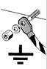
Po údržbových pracích se ujistěte, že všechny šrouby, matice a šrouby, které mohly být během práce odstraněny, byly znovu utaženy. Zkontrolujte také, zda byly znovu připojeny všechny uzemňovací kabely.
Spuštění montážního stojanu. Před spuštěním montážního stojanu se ujistěte, že se v prostoru, kde je montážní stojan instalován, nenacházejí žádné osoby.
Pohyblivé části. Nepohybujte žádnými pohyblivými částmi zařízení, aniž byste se nejprve ujistili, že v příslušné oblasti nejsou žádné osoby.

Žádný materiál nevyhazujte na zem. Musí být umístěn do vhodných nádob a předán k likvidaci na určené sběrné místo.

2.4 BEZPEČNOSTNOST
Tento návod k použití a údržbě není určen pouze jako průvodce používáním zařízení z čistě produkčního hlediska, ale také jako návod pro správné používání z hlediska bezpečnosti a ochrany pracovníků.
Níže je uveden seznam předpisů stanovených Radou EU ve směrnicích o bezpečnosti strojních zařízení, bezpečnosti na pracovišti, osobní ochraně a ochraně životního prostředí.

2.5 ODKAZOVÉ NORMY
Bezpečnost strojních zařízení
- Směrnice Evropského parlamentu a Rady 2006/42/ES ze dne 17. května 2006

Bezpečnost na pracovišti
- Legislativní nařízení č. 81 ze dne 9. dubna 2008 o bezpečnosti a ochraně zdraví na pracovišti
Ochrana životního prostředí
- Legislativní nařízení č. 152 ze dne 3. dubna 2006, známé jako „Environmentální předpisy“.

2.6 NOUZOVÉ ZASTAVENÍ
Zařízení není vybaveno nouzovým zastavením.
Zařízení má integrovaný bezpečnostní zámek a upínací rukojeť.

2.7 HLUK MONTÁŽNÍHO STOJANU

Hladiny hluku
HLUČNOST MONTÁŽNÍ STOJANU
PRACOVIŠTĚ  OBSLUHY Leq (A)  < 80 dB(A) Lpc <  130 dB (C) | AKUSTICKÝ VÝKON  Lw(A) < 80 dB(A)

3. Kapitola – CHARAKTERISTIKA MONTÁŽNÍHO STOJANU

3.1 POPIS MONTÁŽNÍHO STOJANU
Funkce
Funkce zařízení spočívá výhradně ve zvedání jízdních kol a elektrokol s hmotností do 35 kg.

Popis
Upínač modelu BS089PLUS je určena výhradně ke zvedání všech typů jízdních kol, včetně nejtěžších modelů, jako jsou elektrokola:
- Otočný upínač o 360° umožňuje umístit servisní kolo do ideální a nejpohodlnější polohy.
- Otočný upínač snižuje zvedací sílu na minimum díky nastavitelnému vyvažovači až do 19 kg.
Při zvedání břemen nad 19 kg a do 35 kg je odpovědnost za zvedání na obsluze.
- Integrovaná bezpečnostní západka a upínací rukojeť.

3.2 VLASTNOSTI
Nosnost: | 35 kg/pouze 1 kolo
Výška (cm): | 205
Základna (cm): | 60x60
Balení (cm): | 32x28x180 a 66x64x6
Hmotnost (kg): | 56,17

3.3 MANIPULACE

Obecná upozornění
Před zvedáním montážního stojanu a/nebo jeho částí se ujistěte, že:
- Při přemísťování montážního stojanu nejsou ohroženy žádné osoby; - Zkontrolujte, zda jsou lana správně a bezpečně umístěna.
- Zkontrolujte, zda jsou lana umístěna tak, aby nepoškodila montážní stojan. Nechoďte pod zvednutý montážní stojan ani do jeho blízkosti.
Zvedání montážního stojanu
- Montážní stojan připevněte pomocí lan vhodné velikosti a dávejte pozor na průchod lan.
- Při přemísťování a následném umístění v blízkosti místa instalace dbejte na to, abyste nepoškodili montážní stojan.
POZOR: VYBAVENÍ VŽDY POLOŽTE NA ZEM JEMNĚ A VŽDY NA DŘEVĚNÉ NEBO MĚKKÉ PODLOŽKY. VYBAVENÍ BY SE MOHLO POŠKOZIT.

3.4 ZOBRAZOVÁNÍ
Ujistěte se, že je zařízení ve stabilní poloze.
Pokud je zařízení skladováno v prašném prostředí, zakryjte jej látkou.

4. Kapitola – INSTALACE

4.1 INSTALACE
Umístění a nastavení jsou jednoduché a přímočaré. Nainstalujte upínač připevněním ke sloupu:
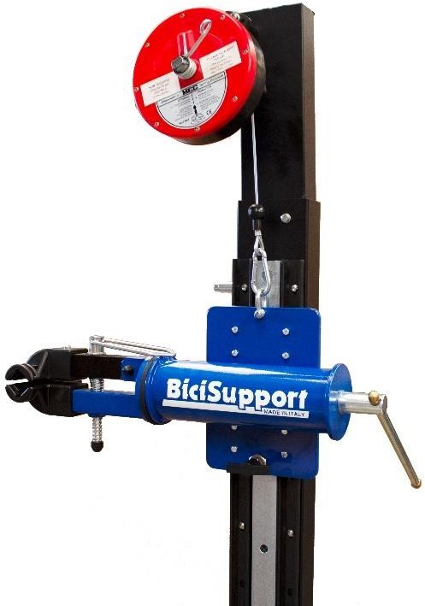
Vyvažovač připojte pomocí karabiny:
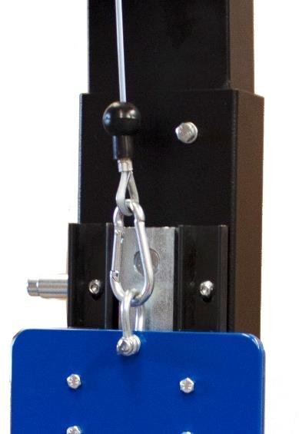
Veškeré změny musí být dohodnuty ve fázi uzavření smlouvy.
Zařízení nesmí být připojeno k elektrickému obvodu, pneumatickému obvodu ani kompresoru.
Zařízení MUSÍ být umístěno na stabilním povrchu a zajištěno vhodnými kotvami.

5. Kapitola – ZPŮSOB POUŽITÍ

5.1 POUŽÍVÁNÍ ZAŘÍZENÍ
Nejprve je nutné připevnit kolo do upínače za rámovou nebo sedlovou trubku:
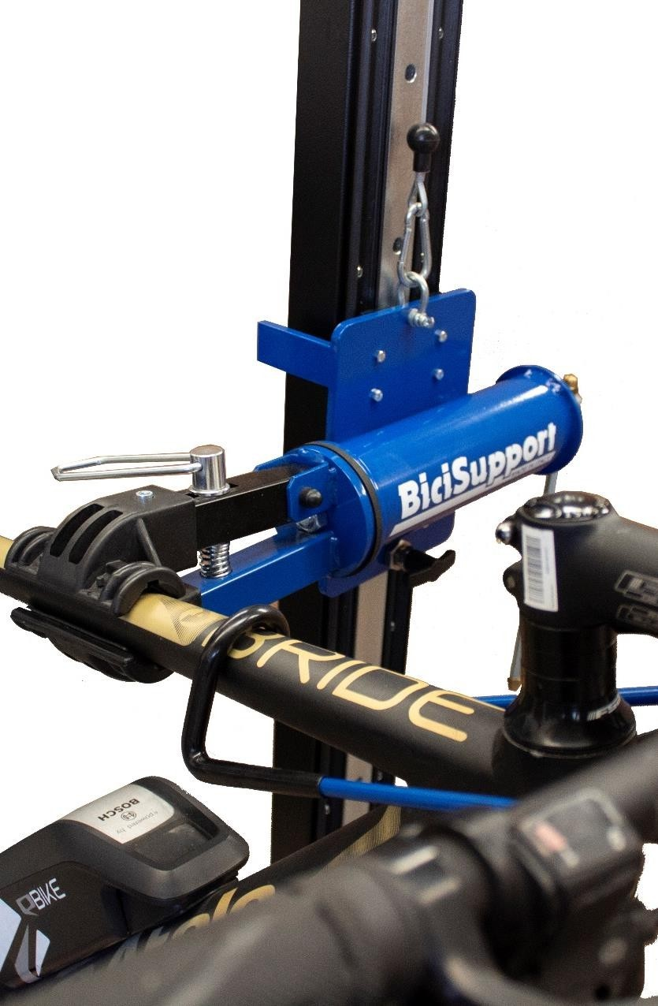
Utáhujte kličku upínače dokud není zcela uzavřen. Poté jej zablokujte.
Nastavitelný vyvažovač usnadňuje ovládání:
- STOUPÁNÍ
- SJÍŽDĚNÍ
Pomocí bezpečnostní pojistky a upínacích rukojetí můžete nastavit výšku, ve které chcete na kole pracovat.

5.2 PROPOJENÍ ZAŘÍZENÍ
Zařízení není určeno k mechanickému propojení s jinými zařízeními. Neexistují žádné jiné typy připojení, zařízení nemá dálkově ovládaný ovládací panel.
5.3 DOPORUČENÉ OCHRANNÉ PROSTŘEDKY
Doporučuje se používat vhodnou bezpečnostní obuv a rukavice na ochranu rukou.

5.4 ZBYTKOVÁ RIZIKA
Rizika, která nebylo možné odstranit ve fázi návrhu a realizace, souvisejí s povahou zařízení:
- Riziko rozdrcení v důsledku vertikálního pohybu zařízení
- Riziko převrácení jízdního kola
- Riziko kolize s jinými předměty
Společnost BICISUPPORT doporučuje před provedením pohybu nahoru nebo dolů zkontrolovat správnou polohu upínače, přítomnost překážek a stabilitu nákladu.

5.5 BEZPEČNOSTNÍ DOPORUČENÍ
Během používání je důležité:
▪ Vizuální kontrola polohy pohyblivých částí
▪ Zkontrolujte polohu upínače během výstupu a sestupu
▪ Nesnažte se ovládat nastavitelný vyvažovač, pokud není upínač správně upnut
▪ Zkontrolujte neporušenost karabiny pro připojení vyvažovače a ujistěte se, že je správně připojena.
▪ Kontrola, zda pohyb upínače nebrání lidem ani předmětům
▪ Vyvarujte se přetěžování upínače, který je určena pouze pro zvedání jednoho kola
▪ Vyvarujte se násilnému působení síly nebo zatěžování zvednutého kola, což by zhoršilo stav zatížení

6. Kapitola – ÚDRŽBA
PŘEDPOKLAD:
Před provedením jakýchkoli údržbových nebo mazacích prací postupujte podle pokynů v části
2.3 této příručky „Doporučení pro personál“.
Veškeré úklidové, údržbářské nebo mazací práce musí být prováděny po zajištění nastavitelného zdvihu vyvažovače.

6.1 BĚŽNÁ ÚDRŽBA
POZOR! UJISTĚTE SE, ŽE SE V NEBEZPEČNÉ ZÓNĚ NENACHÁZÍ ŽÁDNÉ OSOBY.
Denní čištění
- Odstraňte prach a cizí předměty z rámu.
Plánování činností
TYP ZÁSAHU | PERIODICITA
Kontrola pohyblivých částí | každý měsíc*
Kontrola integrity montážního stojanu | před každým uvedením do provozu
* Orientační frekvence, která se může měnit v závislosti na použití.

7. Kapitola – LIKVIDACE MONTÁŽNÍ STOJANU
Zařízení musí být zlikvidováno v souladu s platnými zákony a předpisy.
Materiály vzniklé při demontáži zařízení musí být roztříděny a zlikvidovány v souladu s platnými zákony a předpisy.
PROHLÁŠENÍ O SHODĚ
Výrobce Bicisupport S.r.l.

Adresa: via degli artigiani 31 - 23880 Casatenovo (LC) - ITÁLIE
DIČ: | 02920000136
Tel: | 0399960004
E-mail | info@bicisupport.it
 | PROHLÁŠENÍ O PRODUKTU
Označení: | ASSISTED LIFTING CLAMP PLUS MODEL
Model: | BS089PLUS
Rok výroby: 2024
- Splňuje požadavky směrnice o bezpečnosti strojních zařízení 2006/42/ES.
- Neabsolvoval žádné konstrukční změny a nebyl podroben žádným změnám v původním zamýšleném použití.
Casatenovo (LC)
30.07.2024
Bicisupport S.r.l.
Zákonný zástupce
Správce technické

www.bicisupport.it dokumentace

